СОЦИАЛЬНЫЙ ФОНД РОССИИ

Инструкция по отмене предварительной записи на прием в CФР

Шаг 1. Набрать WWW.SFR.GOV.RU
Шаг 2. Проверка пользователя
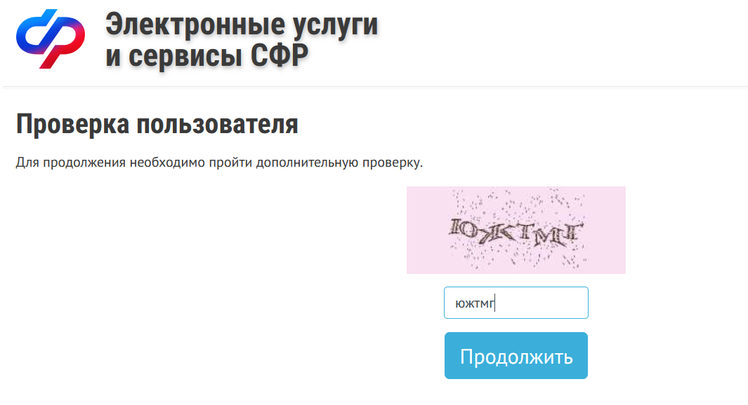

Шаг 3. Заполнить данные (номер талона и телефон)

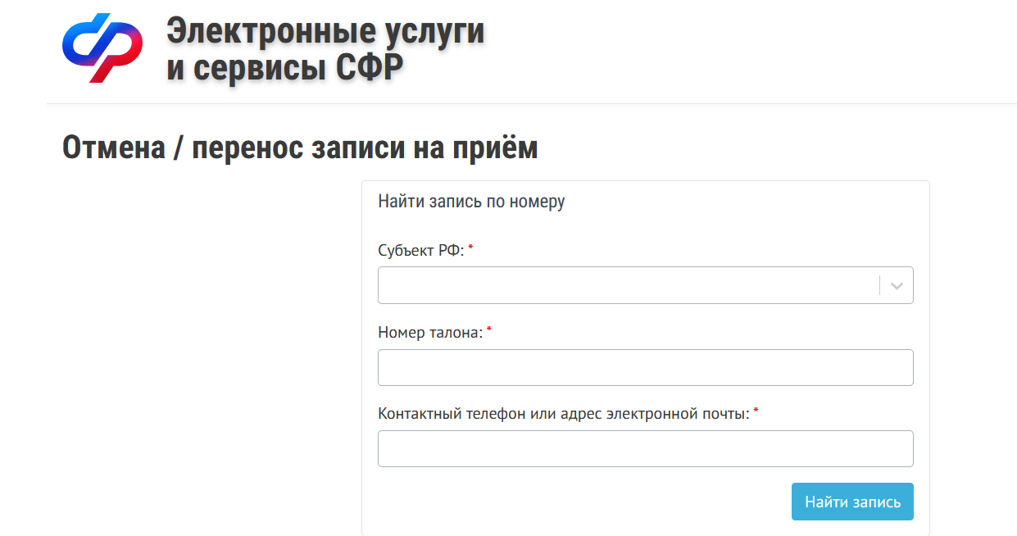
Шаг 4. Отменить или перенести запись на другую дату
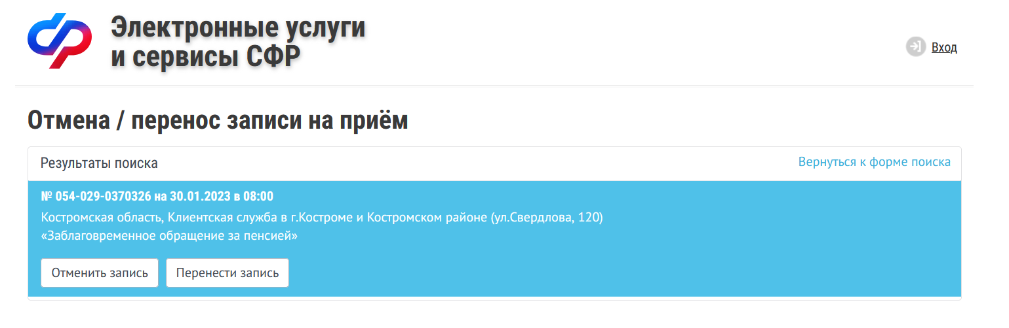

сведения

